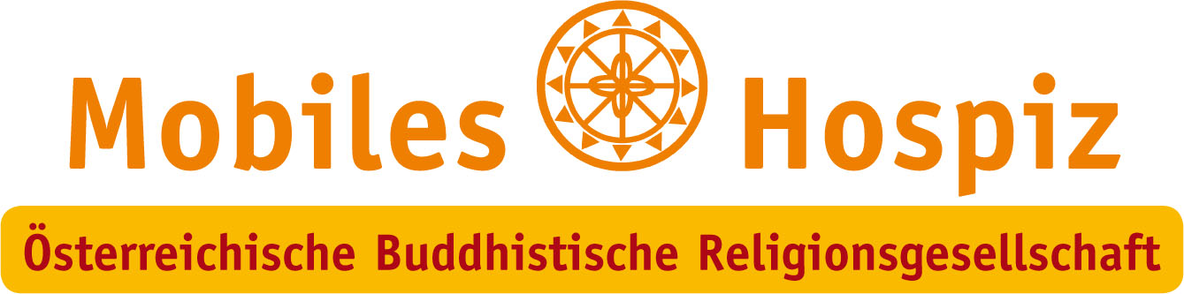

Herzliche Einladung zum Auswahltag für den Befähigungskurs
für Sterbe- und Trauerbegleitung

Liebe Interessentinnen und Interessenten,

Ich freue mich sehr über Ihr Interesse an unserem Lehrgang.

Der Auswahltag findet am Samstag, den 23. Jänner 2021 statt.
Beginn: 09.30 Uhr

Ort: musste wegen Corona geändert werden. Bitte sehen Sie vor dem Auswahl nochmals auf unserer Homepage nach oder schreiben Sie ein Mail an: info@hospoiz-oebr.at

WICHTIG: Melden Sie sich bitte für den Auswahltag an, indem Sie 20,00 Euro Anmeldegebühren auf folgendes Konto überweisen! Sie sind somit angemeldet und erhalten keine Bestätigungsmail.

Mobiles Hospiz der ÖBR
IBAN: AT256000000092189568
BIC:OPSKATWW
Verwendungszweck:
Auswahltag Kosten: LG 26, Auswahltag 23.01.2021
bitte geben Sie Ihren Vor- und Zunamen an

Beim Auswahltag wird vormittags in der Großgruppe und danach in Kleingruppen gearbeitet. Im Anschluss daran finden Einzelgespräche statt. Der Tag dient dazu, dass Sie mich kennenlernen können und ich Sie umgekehrt. Sie sollen auch in etwa erleben, WIE der Kurs abläuft; d.h. in der Großgruppe, in der Kleingruppe und in der Erfahrung mit sich selbst.

Bringen Sie bitte etwas zu schreiben, sowie IHREN LEBENSLAUF (MIT FOTO) mit.

Der Tag endet individuell nach den Einzelgesprächen, spätestens um 16.00 Uhr.

Bitte nehmen Sie sich etwas zu essen und zu trinken mit.

Mit freundlichen Grüßen

Ingrid Strobl
Koordinatorin Mobiles Hospiz der OEBR

P.S. Die Kurskosten betragen 580,00 Euro und sind erst nach der Kursplatz-Bestätigung, nach dem Auswahltag, zu bezahlen.

